ДЕРЖАВНИЙ УНІВЕРСИТЕТ ТЕЛЕКОМУНІКАЦІЙ (м. Київ)

**Кафедра інженерії програмного забезпечення**

Дисципліна

**«Основи інженерії програмного забезпечення»**

**Лабораторна робота № 2**

**«Створення і запис документів. Підготовка тексту. Стилі. Редагування текстів.»**

**Виконав: Терніченко Дмитро**

**Група – Пд-13**

**Форма навчання - Денна**

**Спеціальність – 121 Інженерія програмного забезпечення**

**Перевірив:___________**

**Оцінка - ___________**

1.Вводимо тест та виставляємо стилі

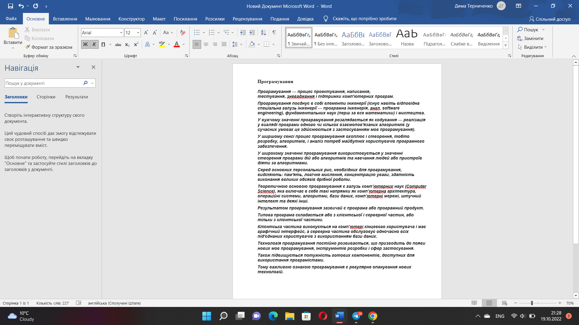

2.Беремо останнє речення в рамку



3.Результат пошуку слів «інженерії»

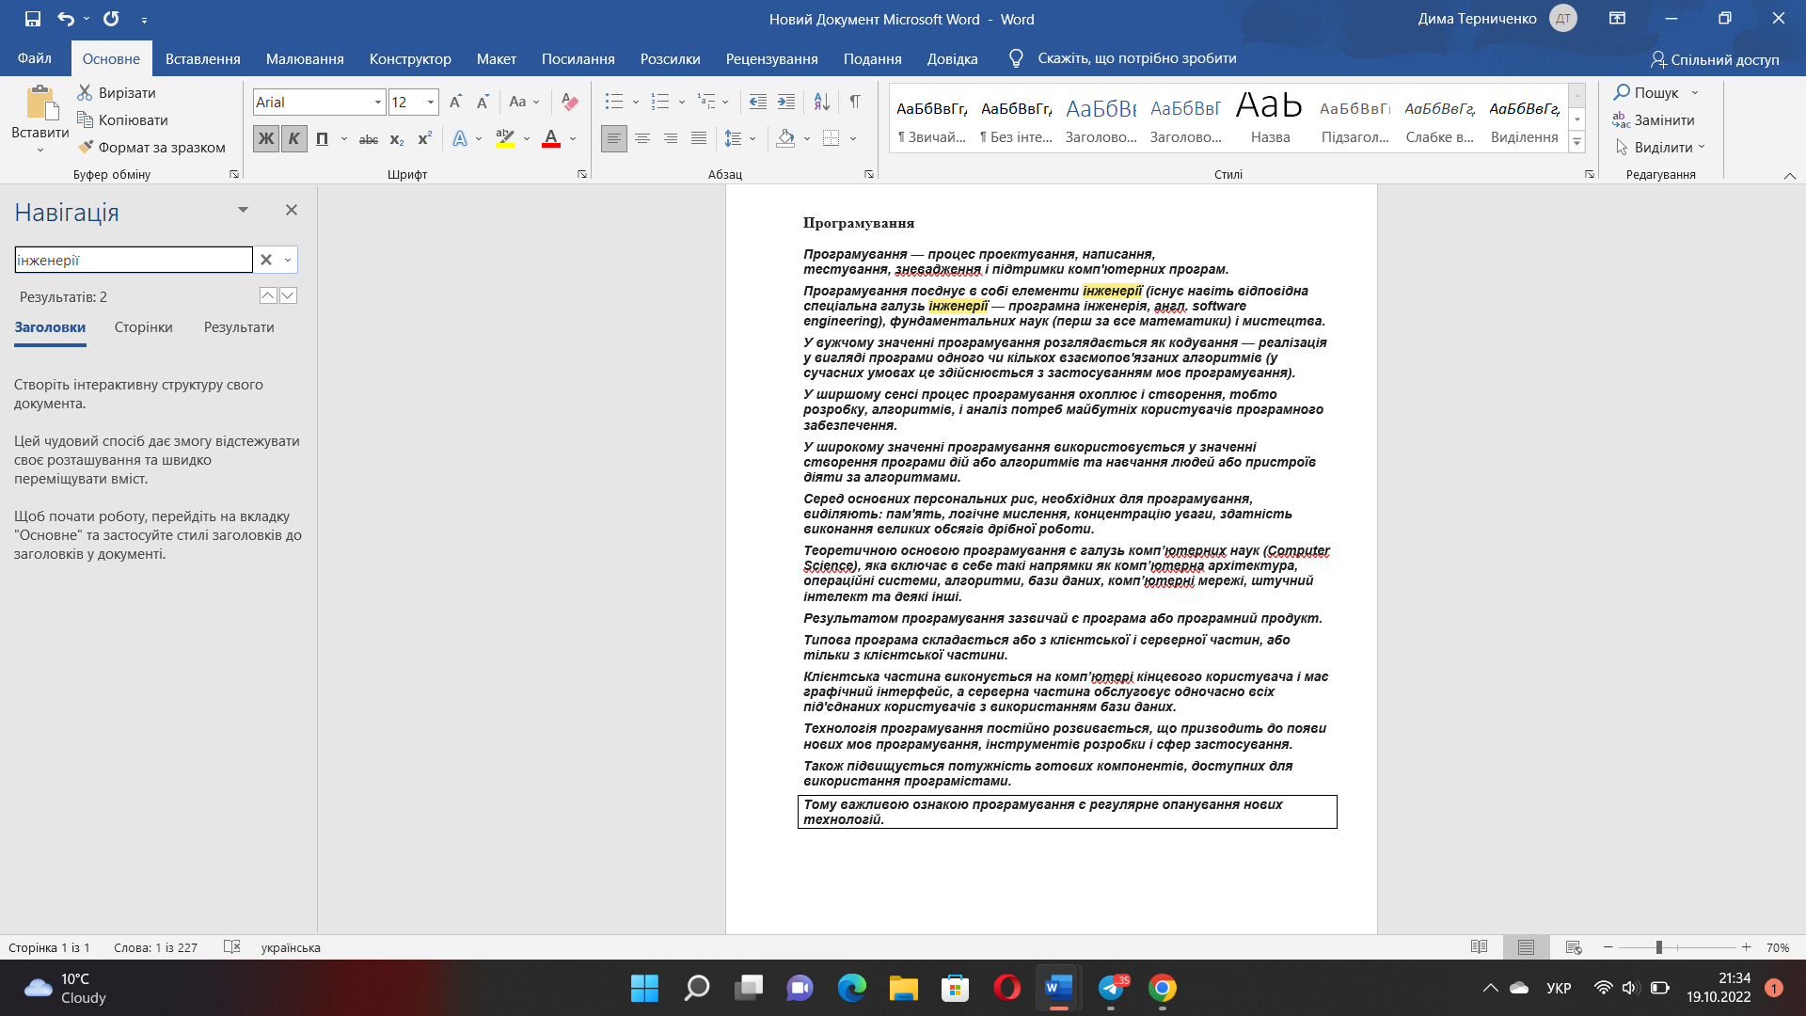

4.Слова,що починаються з букви Т

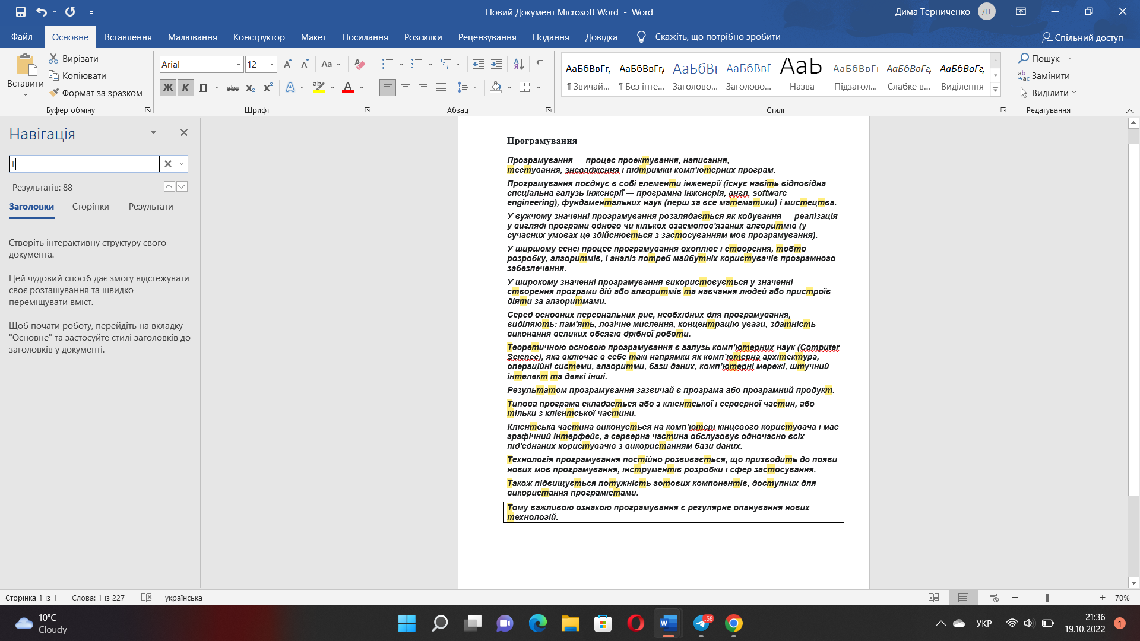

5.Результат рецензіювання

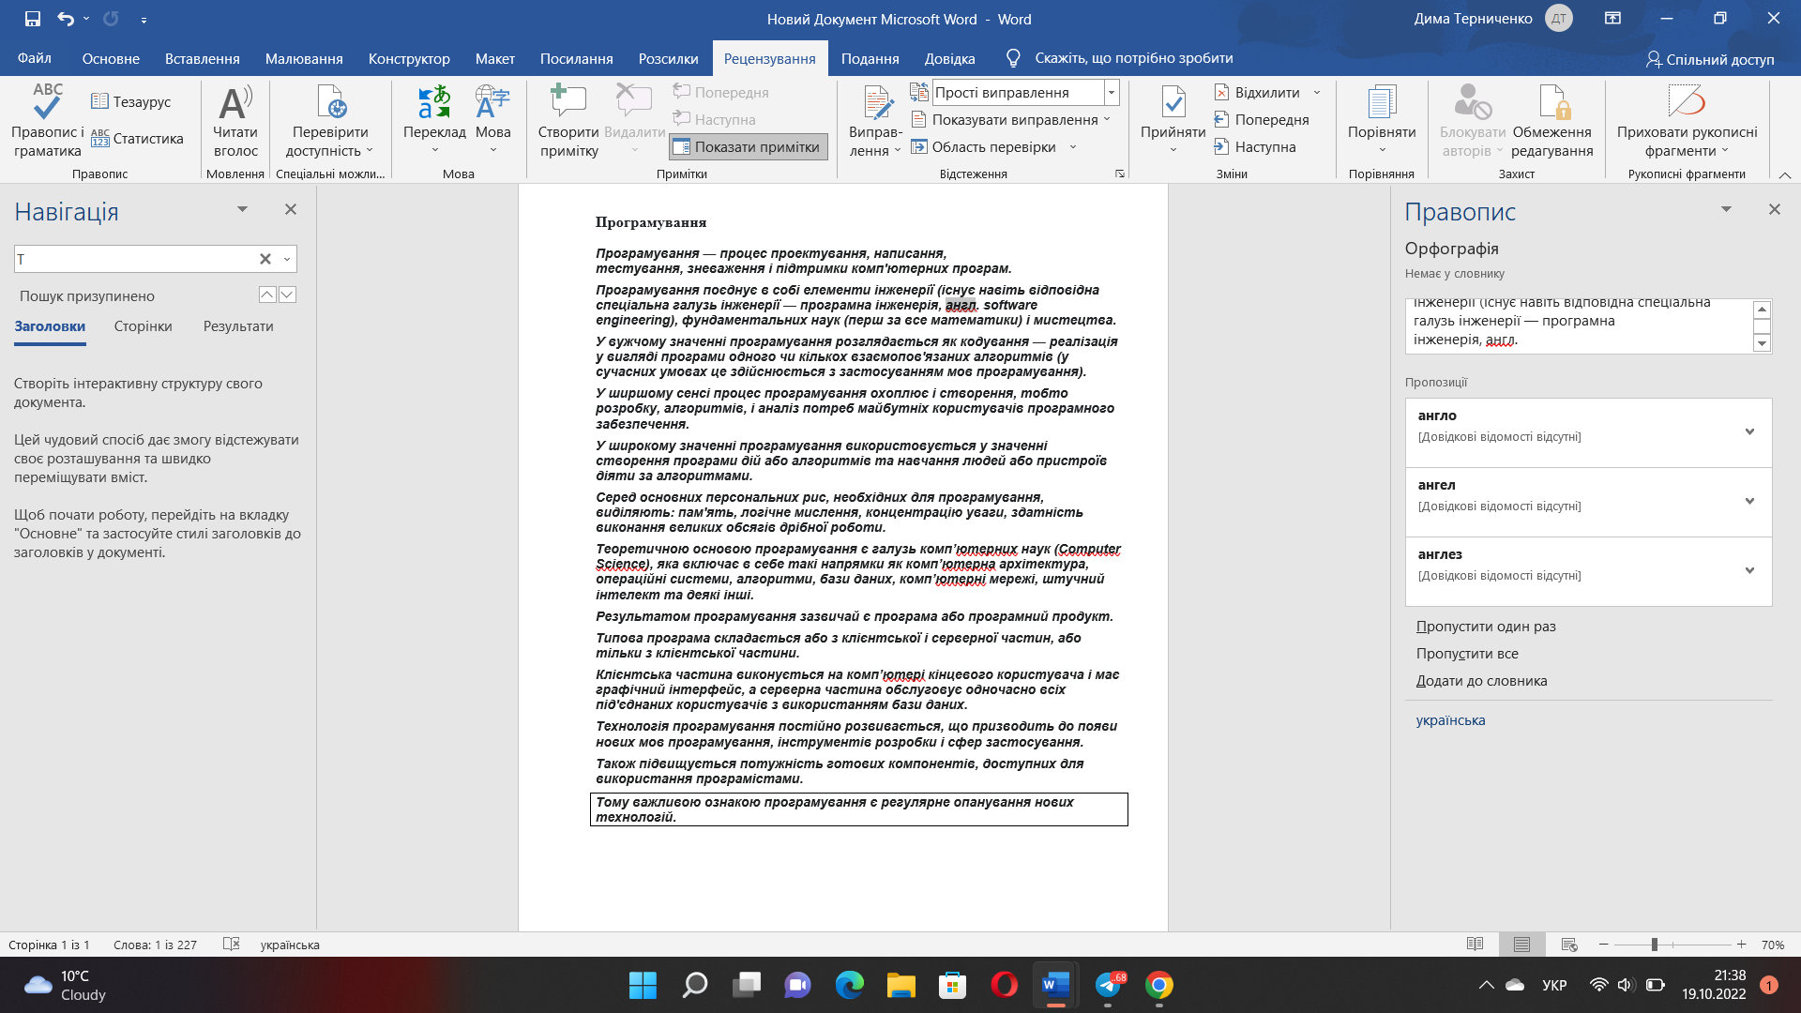

6.Налаштовуємо параметри сторінки

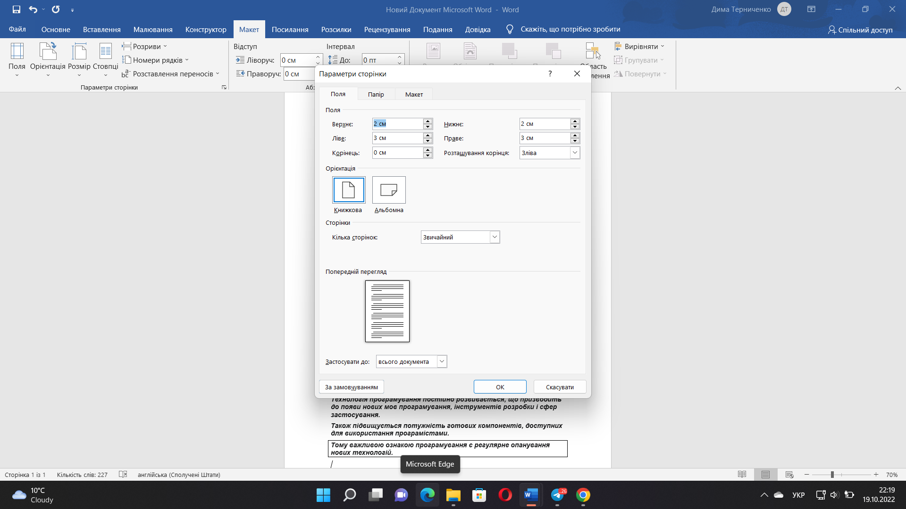



1.Створюємо список

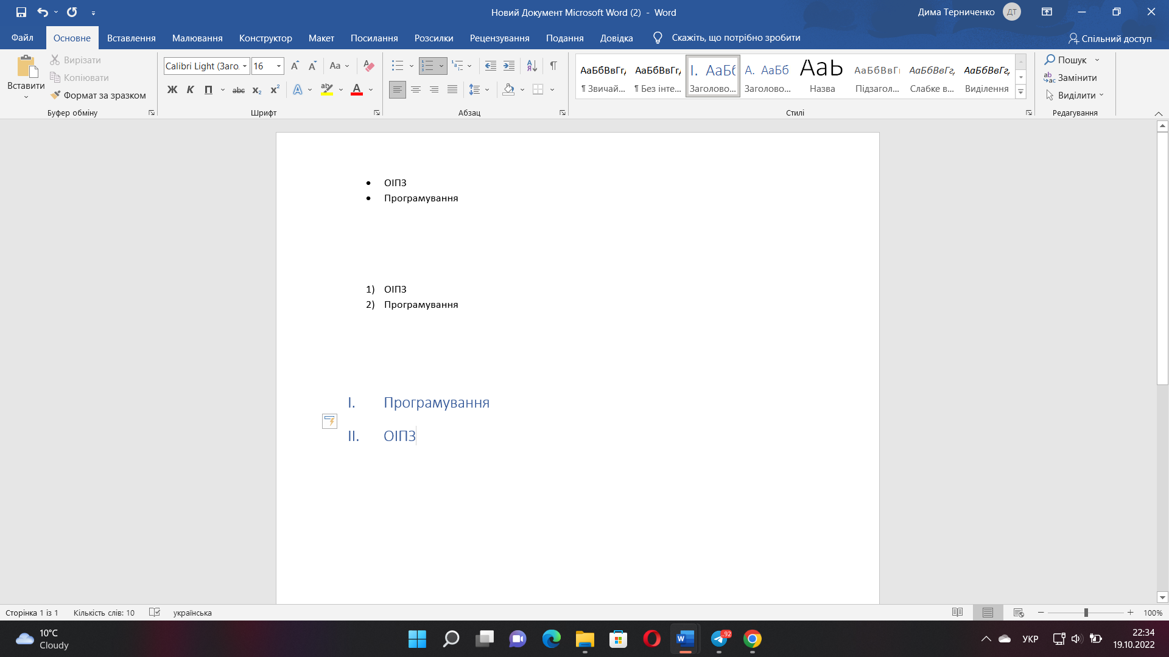

2.Створюємо таблицю

